МИНИСТЕРСТВО НАУКИ И ВЫСШЕГО ОБРАЗОВАНИЯ РОССИЙСКОЙ

ФЕДЕРАЦИИ ФЕДЕРАЛЬНОЕ ГОСУДАРСТВЕННОЕ АВТОНОМНОЕ

ОБРАЗОВАТЕЛЬНОЕ УЧРЕЖДЕНИЕ ВЫСШЕГО ОБРАЗОВАНИЯ

«СЕВАСТОПОЛЬСКИЙ ГОСУДАРСТВЕННЫЙ УНИВЕРСИТЕТ»

Институт информационных технологий

кафедра «Информационные системы»

Лабораторная работа №1

«Исследование и моделирование процессов движения информации методом структурного анализа на основе DFD-диаграмм с использованием CASE-средства поддержки моделирования потоков данных»

по дисциплине «Методы и средства проектирования информационных систем»

**Выполнил**: ст. гр. ИС/б-20-1-о_ __

Скороходова В.А._ _____________

**Проверил:** ст. пр. Гончаренко Д.Г.

**Севастополь**

2023 г.

1. Цель работы

Изучить общие положения о моделировании потоков данных и компоненты диаграммы потоков данных DFD. Осуществить исследование и моделирование процесса движения информации методом диаграмм потоков данных (DFD-диаграмм). Осуществить выбор и применение инструментального средства для функционального моделирования потоков данных (диаграммы DFD).

2. Постановка задачи

2.1. Исследовать доступный функционал кроссплатформенной системы моделирования и анализа бизнес-процессов Ramus Educational [51].

2.2. Провести анализ внешних событий (определить внешние сущности) исследуемой предметной области, оказывающих влияние на функционирование системы.

2.3. Составить список событий – описаний действий внешних сущностей и соответствующих реакций системы на события.

2.4. Результаты выполнения п.2 и п.3. занести в таблицу, повторяющей структуру таблицы 1.3.

2.5. Выделить потоки данных, которыми обменивается процесс и внешние сущности, при необходимости ввести хранилища данных.

2.6. Построить DFD-диаграмму главного (основного) процесса.

2.7. Произвести декомпозицию (детализацию).

2.8. Для каждого полученного подпроцесса построить таблицу внутренних событий аналогично таблице 1.3.

2.9. Выделить потоки данных, которыми обмениваются процессы и внешние сущности, для каждого из внутренних процессов выделить поставщиков и потребителей информации, при необходимости ввести хранилища данных.

2.10. Построить DFD-диаграмму детализации основного процесса.

3. Ход работы

3.1. Описание предметной области

Веб-сайт маркета – это обычно некая онлайн-платформа, предоставляющая пользователям возможность покупать и продавать товары/услуги через интернет. Однако в случае необходимого обсуждения деталей по заказу или обращения в техническую поддержку по какому-либо вопросу возникает необходимость внедрять отдельные модули чатов, которые предоставляли бы такие возможности, как общение между покупателями и продавцами, решение вопросов и проблем, связанных с заказами, предоставление информации о продуктах и т.д.

В таком случае следует определить основных акторов (внешние сущности), которые будут взаимодействовать с системой чата. Это могут быть покупатели, продавцы и администраторы, т.е. пользователи.

Основными функциями и операциями, которые должны выполняться в модуле чата, могут быть отправка/получение сообщений, создание групповых чатов, управление уведомлениями о новых сообщениях, отправка/получение и скачивание файлов некоторых расширений, удаление сообщений, закрепление чатов и т.д.

Таблица 1 – Описание процессов DFD-диаграмм



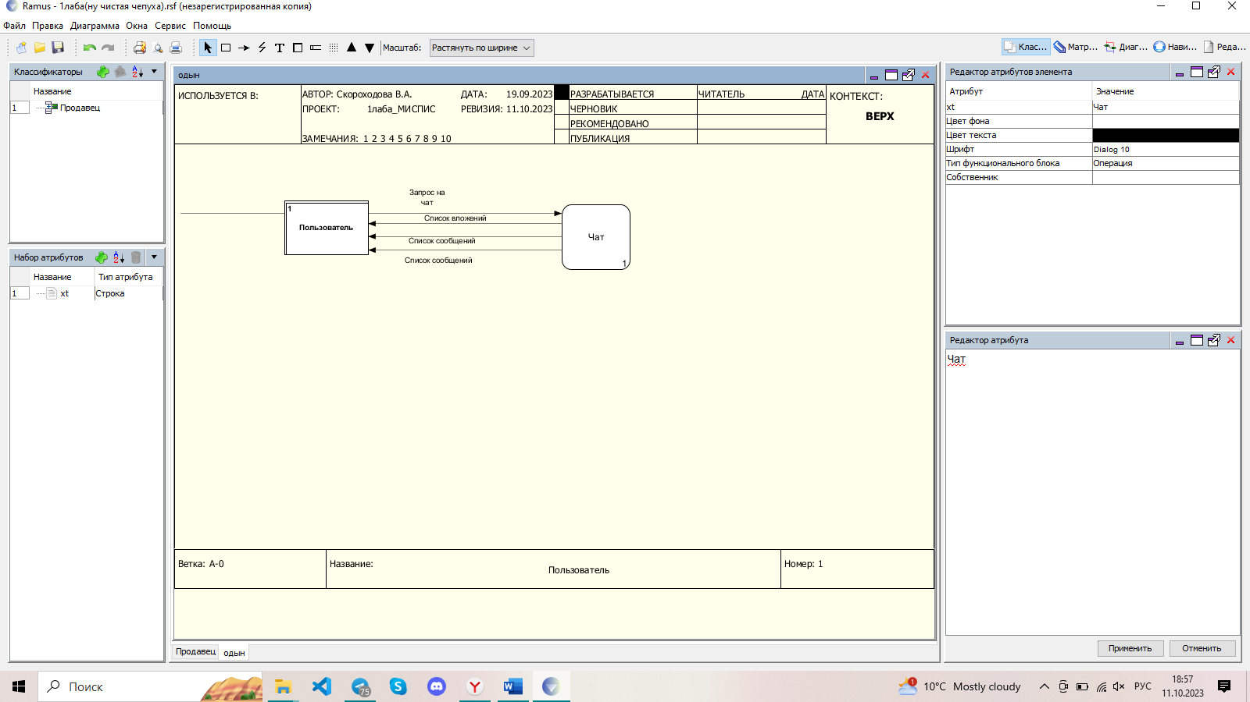

Рисунок 1 – DFD-диаграмма основного процесса

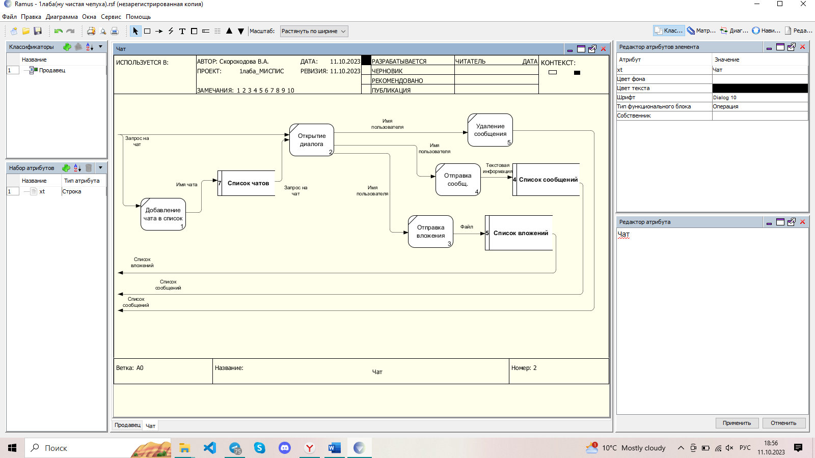

Рисунок 2 – DFD-диаграмма декомпозированного основного процесса

ВЫВОДЫ

В ходе выполнения лабораторной работы были изучены общие положения о моделирования потоков данных и компонентов диаграммы потоков данных DFD, построена диаграмма декомпозиции в нотации DFD, изучены автоматизированные средства моделирования поток данных, а также осуществлен выбор и применение инструментального средства для функционального моделирования потоков данных (диаграммы DFD) средствами ПО Ramus.